Муниципальное казенное дошкольное образовательное учреждение детский сад «Буратино» с. Чунояр.

Проект по познавательной деятельности
в старшей группе
«Кто из нас, из овощей и полезней, и нужней?»

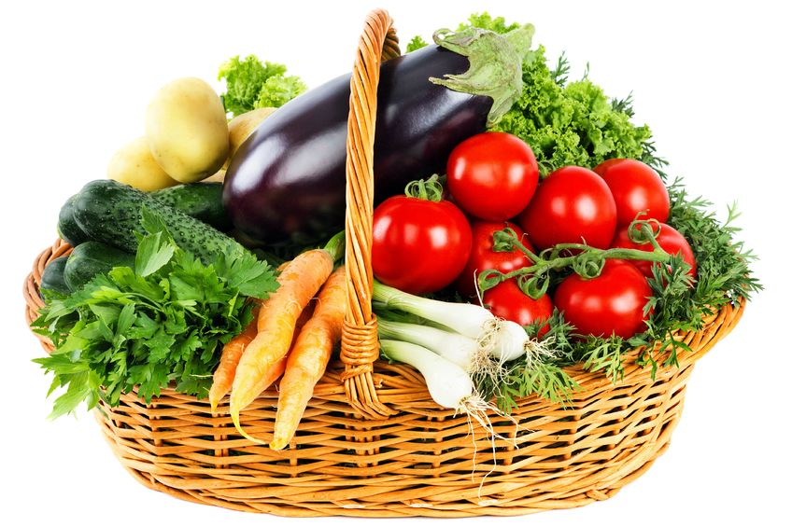

Автор проекта: воспитатель Чиркина С.Ф.

2018г

Вид проекта: исследовательский.
Актуальность проекта. Овощ является полноценным продуктом питания, содержащим огромное количество витаминов, микроэлементов необходимых для роста и развития детей, но многие дети, не зная вкуса и пользы многих овощей, отдают предпочтение сладостям, фастфудам и другим вредным продуктам. Поэтому необходимо привить привычку употреблять ежедневноовощи в пищу.
Цель проекта: Раскрыть всю пользу и важность употребления овощей в пищу.
Задачи проекта:
Образовательные
1. Сформировать мотив участия детей в предстоящей деятельности по реализации проекта.
2. Расширить и обобщить знания об овощах, об условиях необходимых для их выращивания.
3. Познакомить детей с каждым этапом роста и развития растений.
Развивающие

- Развивать познавательный интерес, восприятие детей.
- Развивать умение составлять описательные рассказы об овощах, различать овощи по внешнему виду, форме и вкусу.
- Развивать психические процессы – образное мышление, воображение память, речевые способности детей
Воспитательные

- Воспитывать любознательность, трудолюбие, творческие способности.
Предполагаемый результат проекта для детей:
- У детей сформировано понимание значимости и пользе овощей для человека;
- Частично сформированы знания об условиях и этапах роста растений;
- Проявляют любовь и интерес к продуктам питания, приготовленным из овощей;
Предполагаемый результат проекта для родителей:
- Изменение позиции родителей в приготовлении детям блюд из овощей;
- Укрепление связи между детским садом и семьей.
Способы реализации проекта:
- Организация развивающей среды;
- Познавательно-исследовательская деятельность;
- Знакомство детей с литературнымипроизведениями по теме;
- Коммуникативная деятельность (беседы, составление рассказов об овощах, разгадывание загадок);
- Игровая деятельность;
- Трудовая деятельность (выращивание и наблюдение за луком разных условиях);
- Продуктивная деятельность (Оформление альбома «Овощи», аппликация «Натюрморт из овощей», рисование и поделки из бумаги «Веселый огород»);
- Работа с родителями в ходе реализации проекта;
- Двигательная деятельность (хороводная игра «Урожай собирай», подвижные игры «Посадка картошки», «Вершки-корешки»);
- Презентация проекта «Ярмарка овощей»
Срок реализации проекта: с 15. 09. 2018г по 15.10.2018г
Участники проекта: дети, родители, воспитатели.
Необходимые материалы: Книги, иллюстрации, презентации, картотека дидактических игр и загадок, картотека хороводных и подвижных игр. Предметы для дидактических игр. Материал для экспериментальной и творческой деятельности.
Продукт проекта: «Ярмарка овощей».

Этапы реализации проекта:

Подготовительный | Основной | Заключительный
Постановка цели | Ознакомление с литературными произведениями | Презентация проекта «Ярмарка овощей»
Определение актуальности и значимости проекта | Просмотр презентаций, беседы
Подбор методической литературы для реализации проекта | Прослушивание и обсуждение художественных произведений.
Подбор наглядно-дидактического материала и материала для исследовательской деятельности | Наблюдения за ростом и развитием лука в разных условиях
Организация развивающей среды | Художественное творчество
Подбор художественной литературы | Дидактические игры, составление рассказов об овощах, разгадывание загадок.
Подготовка мнемо-таблиц | Оформление альбома «Любимые овощи»
 | Консультации для родителей

План работы
Дата | Содержание работы | Участники |  | Ответственные
Подготовительный этап
С 15.09 по 16.09 | Определение цели и значимости проекта |  |  | Воспитатели
С20.09 по 30.09 | Подбор методической литературы, наглядно-дидактического материала, материала для исследовательской и творческой деятельности, художественной литературы. Разработка бесед, занятий, изготовление мнемо-таблиц |  |  | Воспитатели
3.10 | Организация развивающей среды |  |  | Воспитатели, родители
Основной этап
С 03.10.18 по 07.10.18 | Рассматривание муляжей овощей и семян. Беседа «Волшебные семена», дидактическая игра «Чье семечко?», рассматривание иллюстраций «Алгоритм роста семени»; чтение произведений: «Огородники», «Томат» с помощью мнемо-таблиц; исследование с детьми- эксперимент «Почему от лука плачут?»; Хороводная игра «Урожай собирай»; Экологические игры «Узнай на ощупь», «Съедобное-несъедобное»; рисование «Любимые овощи», аппликация «Натюрморт из овощей». |  | Дети, воспитатели | Воспитатели
С 10.10.18 по 14.10.18 | Просмотр презентаций «Полезные овощи», «Блюда из овощей»; исследовательская деятельность «Что луковице нужно для роста?»; Чтение произведений: «На грядке все в порядке», «Овощи», «Лук», «Огурец», «Приключение Чиполлино»; Инсценировка сказки «Репка», дидактические игры: «Угадай загадку», вершки и корешки», «Посадка картошки», рисование «Веселый огород»; лепка «Овощи», оформления альбома «Любимые овощи», презентация проекта «Ярмарка овощей». |  | Дети, воспитатели | Воспитатели

Заключительный этап:
Проведение итогового мероприятия «Ярмарка овощей», подведение итогов проекта.
Вывод:В ходе реализации проекта дети получили знания о значимости и пользе овощей для человека. Сформированы знания об условиях и этапах роста растений. Появился интерес к продуктам питания, приготовленным из овощей, родители стали больше внимания уделять приготовлению детям блюд из овощей.
Методическое обеспечение проекта:
- М.А. Васильева, В.В. Гербова, Т.С. Комарова «Комплексные занятия», Волгоград, изд. «Учитель» - 2012г
- В.В. Гербова «Занятия по развитию речи» Москва, изд. МОЗАИКА-СИНТЕЗ - 2008г
- О.А. Воронкевич. «Добро пожаловать в экологию» ООО изд, «ДЕТСТВО – ПРЕСС» - 2014г.
- Иллюстрации, плакаты по теме.
- О.В. Дыбина, Неизведанное рядом: Опыты и эксперименты для дошкольников – М.: ТЦ Сфера, 2011. – 192 с
- «Полная хрестоматия для дошкольников» С.Д.ТомиловаИздательство АСТ 2016г
- «Полная библиотека дошкольника» Москва «Стрекоза»2010г.
- «Изобразительная деятельность в детском саду» И.А.Лыкова
ИД Цветной мир, 2016

